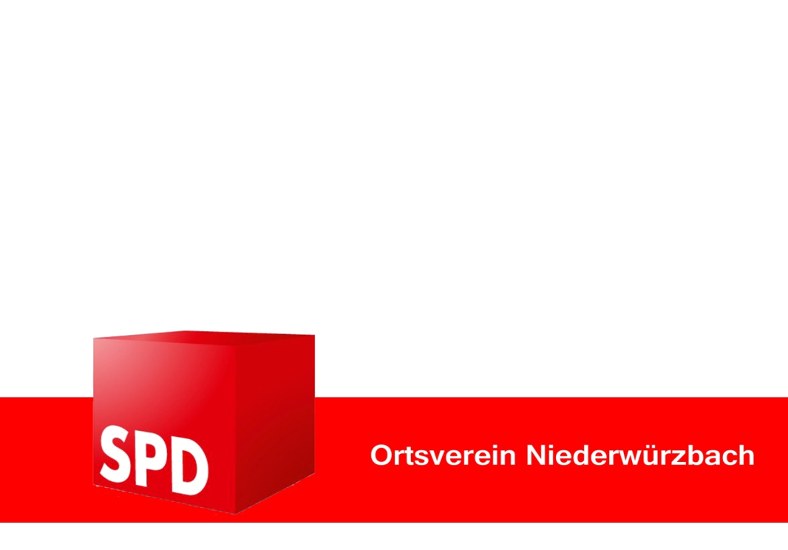

1. Vorsitzender Andreas Motsch • Goethestraße 7a • 66440 Niederwürzbach  
E-Mail: [info@spd-niederwuerzbach.de](mailto:info@spd-niederwuerzbach.de) • Internet: [www.spd-niederwuerzbach.de](http://www.spd-niederwuerzbach.de)

**11. März 2025**

**Einladung zur Mitgliederversammlung**

**Liebes Mitglied,**

**hiermit laden wir Dich ganz herzlich zu einer Mitgliederversammlung**

**mit Neuwahlen der gesamten Vorstandschaft**

**am Samstag, 29. März 2025 um 17:30 Uhr**

**ins Haus der Musik (ehem. Bürgermeisteramt) in Niederwürzbach ein.**

**Folgende Tagesordnung ist vorgesehen:**

**1. Eröffnung, Begrüßung**

**1.1 Annahme der Tagesordnung**

**1.2 Wahl einer Mandatsprüfungs- und Zählkommission**

**2.1 Bericht des Vorsitzenden**

**2.2 Bericht des Kassierers**

**2.3 Bericht der Kassenprüfer**

**2.4 Bericht der Mandatsprüfungs- und Zählkommission**

**2.5 Wahl eines Versammlungsleiters**

**2.6 Entlastung des Vorstandes**

**3.1 Wahl des/der Ersten Vorsitzenden**

**3.2 Wahl des/der Zweiten Vorsitzenden**

**3.3 Wahl des/der Schriftführers/in**

**3.4 Wahl des/der Kassierers/in**

**3.5 Wahl einer Orgaleitung**

**3.6 Wahl der Beisitzer**

**3.7 Wahl der Kassenprüfer/innen**

**/….**

**4. Wahl der Delegierten für**

**4.1 den Landesparteitag**

**4.2 den Kreisparteitag**

**4.3 die Stadtverbandskonferenz**

**5. Berichte aus Ortsrat, Stadtrat und Kreistag**

**6. Verschiedenes und Mitteilungen**

**Wir freuen uns, viele von Euch begrüßen zu dürfen.**

**Im Anschluss an die Versammlung wird ein Imbiss gereicht.**

**Viele Grüße**

**Andreas Motsch**

**Vorsitzender**